Resolución del Pleno del Instituto de Transparencia, Acceso a la Información Pública y Protección de Datos Personales del Estado de México y Municipios, con domicilio en Metepec, Estado de México, a veintiséis de febrero de dos mil veinte.

VISTO el expediente electrónico formado con motivo del recurso de revisión número 09465/INFOEM/IP/RR/2019, interpuesto por un ciudadano que no proporcionó nombre y que en lo sucesivo se le denominará el Recurrente, en contra de la respuesta del Ayuntamiento de Juchitepec, en lo subsecuente el Sujeto Obligado, se procede a dictar la presente resolución.

A N T E C E D E N T E S

PRIMERO. De la solicitud de información.
Con fecha veintisiete de noviembre de dos mil diecinueve, el Recurrente, presentó a través del Sistema de Acceso a la Información Mexiquense (SAIMEX) ante el Sujeto Obligado, solicitud de acceso a la información pública, registrada bajo el número de expediente 00739/JUCHITE/IP/2019, mediante la cual solicitó información en el tenor siguiente:

“Solicito la declaración de conflicto de intereses del contralor.” (Sic).

Haciéndose constar que del acuse de solicitud de información contenida en el expediente electrónico del SAIMEX, se aprecia que la Recurrente eligió como modalidad de entrega de la información solicitada “a través del SAIMEX”.

SEGUNDO. De la respuesta del Sujeto Obligado.

De las documentales inmersas en el expediente SAIMEX, se aprecia que el SUJETO Obligado en fecha nueve de diciembre presento respuesta en los términos que marca la Ley de Transparencia, Acceso a la Información Pública del Estado de México y Municipios, como a continuación se muestra:

Folio de la solicitud: 00739/JUCHITE/IP/2019

En respuesta a la solicitud recibida, nos permitimos hacer de su conocimiento que con fundamento en el artículo 53, Fracciones: II, V y VI de la Ley de Transparencia y Acceso a la Información Pública del Estado de México y Municipios, le contestamos que: Por este medio se da contestación a su solicitud de información

ATENTAMENTE
Lic. Jesus Rafael Garcia Anaya

Al formato de respuesta se adjuntó un archivo denominado solicitud 00739.pdf, el cual contiene el oficio CM/JUCHI/601/2019, de fecha dos de diciembre de dos mil diecinueve en donde el Contralor Municipal del Municipio de Juchitepec, informa que se remite la declaración de conflicto de intereses en versión pública, adjuntando dicho documento en versión pública.

TERCERO. Del recurso de revisión.
Inconforme con la respuesta por parte del Sujeto Obligado, el ahora Recurrente en fecha once de diciembre de dos mil diecinueve, interpuso el recurso de revisión, el cual fue registrado en el sistema electrónico con el expediente número 09465/INFOEM/IP/RR/2019, en el cual aduce, las siguientes manifestaciones:

Acto Impugnado:
“NO ME ENTREGARON LA INFORMACIÓN.”(Sic).

Razones o Motivos de Inconformidad:
“NO LA ATENDIERON COMO DICE LA LEY.” (Sic)

CUARTO. Del turno del recurso de revisión.
Medio de impugnación que le fue turnado a la Comisionada Zulema Martínez Sánchez, por medio del sistema electrónico, en términos del arábigo 185 fracción I de la Ley de Transparencia y Acceso a la información Pública del Estado de México y Municipios, del cual recayó acuerdo de admisión en fecha diecisiete de diciembre de dos mil diecinueve, determinándose en él, un plazo de siete días para que las partes manifestaran lo que a su derecho corresponda en términos del numeral ya citado.

QUINTO. De la etapa de manifestaciones y/o alegatos.
Así, una vez transcurrido el término legal referido se destaca que tanto el Sujeto Obligado como el Recurrente no emitieron manifestaciones, como se muestra a continuación:
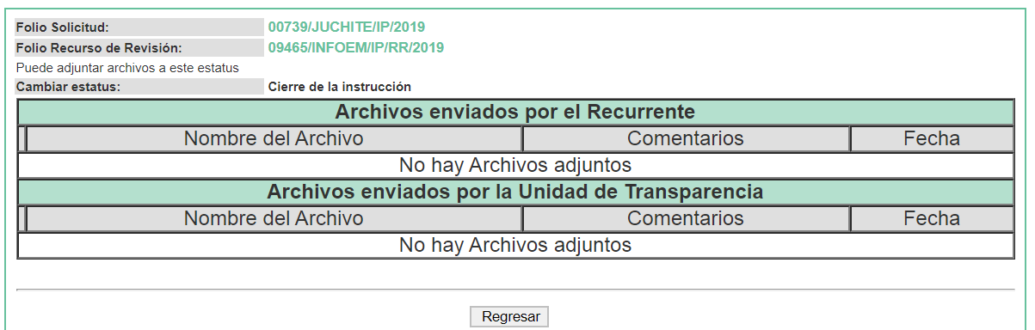

Del cierre de instrucción.
Así, una vez transcurrido el término legal, se decreta el cierre de instrucción en fecha veintiuno de enero de dos mil veinte, en términos del artículo 185 Fracción VI de la Ley de Transparencia y Acceso a la Información Pública del Estado de México y Municipios, iniciando el término legal para dictar resolución definitiva del asunto.

De la ampliación para emitir resolución del recurso de revisión.
En fecha catorce de febrero de dos mil diecinueve, se remitió a las partes el acuerdo de ampliación del plazo para resolver el presente recurso de revisión en términos del artículo 181 de la Ley de Transparencia y Acceso a la Información Pública del Estado de México y Municipios.

C O N S I D E R A N D O

PRIMERO. De la competencia.
Este Instituto de Transparencia, Acceso a la Información Pública y Protección de Datos Personales del Estado de México y Municipios, es competente para conocer y resolver el presente recurso de revisión interpuesto por el ciudadano, conforme a lo dispuesto en los artículos 6, apartado A, fracción IV de la Constitución Política de los Estados Unidos Mexicanos, 5, párrafos vigésimo segundo, vigésimo tercero y vigésimo cuarto fracción IV, de la Constitución Política del Estado Libre y Soberano de México, 1, 2 fracción II, 13, 29, 36 fracciones II y III, 176, 178, 179 fracción VII y XI, 181 párrafo tercero, 182, 185, 188 y 194 de la Ley de Transparencia y Acceso a la Información Pública del Estado de México y Municipios, 9, fracciones I y XXIV y 11 del Reglamento Interior del Instituto de Transparencia, Acceso a la Información Pública y Protección de Datos Personales del Estado de México y Municipios.

SEGUNDO. De los alcances del Recurso de Revisión.
Anterior a todo debe destacarse que el recurso de revisión tiene el fin y alcance que señalan los numerales 176, 179 fracciones VII y XI, 181 párrafo cuarto, 194 y 195 y demás aplicables de la Ley de Transparencia y Acceso a la Información Pública del Estado de México y Municipios vigente y será analizado conforme a las actuaciones que obren en el expediente electrónico con la finalidad de reparar cualquier posible afectación al derecho de acceso a la información pública y garantizando el principio rector de máxima publicidad.

TERCERO. Del estudio de las causas de improcedencia.
El estudio de las causas de improcedencia que se hagan valer por las partes o que se advierta de oficio por este Resolutor debe ser objeto de análisis previo al estudio de fondo del asunto ya que el estudio de los presupuestos procesales sobre el inicio o trámite de un proceso genera eficacia jurídica de las resoluciones, más aún que se trata de una figura procesal adoptada en la ley de la materia la cual impide su estudio y resolución cuando una vez admitido el recurso de revisión se advierta una causa de improcedencia que permita sobreseer el recurso de revisión sin estudiar el fondo del asunto; circunstancias anteriores que no son incompatibles con el derecho de acceso a la justicia, ya que éste no se coarta por regular causas de improcedencia y sobreseimiento con tales fines.

IMPROCEDENCIA Y SOBRESEIMIENTO EN EL JUICIO DE AMPARO. LAS CAUSAS PREVISTAS EN LOS ARTÍCULOS 73 Y 74 DE LA LEY DE LA MATERIA, RESPECTIVAMENTE, NO SON INCOMPATIBLES CON EL ARTÍCULO 25.1 DE LA CONVENCIÓN AMERICANA SOBRE DERECHOS HUMANOS.
Del examen de compatibilidad de los artículos 73 y 74 de la Ley de Amparo con el artículo 25.1 de la Convención Americana sobre Derechos Humanos no se advierte que el derecho interno desatienda los estándares que pretenden proteger los derechos humanos en dicho tratado, por regular causas de improcedencia y sobreseimiento que impiden abordar el estudio de fondo del asunto en el juicio de amparo, en virtud de que el propósito de condicionar el acceso a los tribunales para evitar un sobrecargo de casos sin mérito, es en sí legítimo, por lo que esa compatibilidad, en cuanto a los requisitos para la admisibilidad de los recursos dependerá, en principio, de los siguientes criterios: no pueden ser irracionales ni de tal naturaleza que despojen al derecho de su esencia, ni discriminatorios y, en el caso, la razonabilidad de esas causas se justifica por la viabilidad de que una eventual sentencia concesoria tenga un ámbito de protección concreto y no entre en conflicto con el orden jurídico, no son de tal naturaleza que despojen al derecho de su esencia ni tampoco son discriminatorias, pues no existe alguna condicionante para su aplicabilidad, en función de cuestiones personales o particulares del quejoso. Por tanto, las indicadas causas de improcedencia y sobreseimiento no son incompatibles con el citado precepto 25.1, pues no impiden decidir sencilla, rápida y efectivamente sobre los derechos fundamentales reclamados como violados dentro del juicio de garantías.

Por lo que una vez que se analizó el expediente en estudio se cae en la cuenta de que no se actualiza ninguna de las casuales a continuación transcritas:

“Artículo 191. El recurso será desechado por improcedente cuando:
I. Sea extemporáneo por haber transcurrido el plazo establecido en la presente Ley, a partir de la respuesta;
II. Se esté tramitando ante el Poder Judicial de la Federación algún recurso o medio de defensa interpuesto por el recurrente;
III. No actualice alguno de los supuestos previstos en la presente Ley;
IV. No se haya desahogado la prevención en los términos establecidos en la presente Ley;
V. Se impugne la veracidad de la información proporcionada;
VI. Se trate de una consulta, o trámite en específico; y
VII. El recurrente amplíe su solicitud en el recurso de revisión, únicamente respecto de los nuevos contenidos.”

Ya que no fue interpuesto de forma extemporánea, no se está tramitando ante el Poder Judicial Federal, no es una consulta, o trámite en específico, ni tampoco se advierte que el recurrente amplíe su solicitud en el recurso de revisión, por lo que al no existir causas de improcedencia invocadas por las partes ni advertidas de oficio, No obstante es importante menciona que esta Ponencia considera importante abordar el análisis de los requisitos de procedibilidad de los recursos de revisión, así el artículo 180 de la Ley de Transparencia y Acceso a la Información Pública del Estado de México y Municipios, que establece lo siguiente:

“Artículo 180. El recurso de revisión contendrá:
I. El sujeto obligado ante la cual se presentó la solicitud;
II. El nombre del solicitante que recurre o de su representante y, en su caso, del tercero interesado, así como la dirección o medio que señale para recibir notificaciones;
III. El número de folio de respuesta de la solicitud de acceso;
IV. La fecha en que fue notificada la respuesta al solicitante o tuvo conocimiento del acto reclamado, o de presentación de la solicitud, en caso de falta de respuesta;
V. El acto que se recurre;
VI. Las razones o motivos de inconformidad;
VII. La copia de la respuesta que se impugna y, en su caso, de la notificación correspondiente, en el caso de respuesta de la solicitud; y
VIII. Firma del recurrente, en su caso, cuando se presente por escrito, requisito sin el cual se dará trámite al recurso.
Adicionalmente, se podrán anexar las pruebas y demás elementos que considere procedentes someter a juicio del Instituto.
En ningún caso será necesario que el particular ratifique el recurso de revisión interpuesto.
En caso de que el recurso se interponga de manera electrónica no será indispensable que contengan los requisitos establecidos en las fracciones II, IV, VII y VIII.”

En principio, de una interpretación del artículo transcrito se observan los requisitos que deberán contener los recursos de revisión; sobre el particular, de la revisión del expediente electrónico del SAIMEX se desprende que el solicitante y ahora recurrente, en ejercicio de su derecho de acceso a la información pública, no proporcionó un nombre para que sea identificado, ya que indicó en el apartado de “DATOS DEL SOLICITANTE”, “ ”, por lo que no tiene certeza sobre su identidad, lo que en estricto sentido, no se colmarían los requisitos establecidos en el citado artículo 180 de la Ley de Transparencia.

No obstante lo anterior, debe destacarse que el artículo 15 de Ley de Transparencia y Acceso a la Información Pública del Estado de México y Municipios prevé que, toda persona tendrá acceso a la información sin necesidad de acreditar interés alguno o justificar su utilización, de lo que se infiere que para el ejercicio del derecho de acceso a la información pública, el nombre no es un requisito sine qua non que los particulares y, en su caso, los recurrentes deban señalar, por el contrario la Ley de Transparencia prevé en su artículo 155, párrafo segundo la posibilidad de que las solicitudes de información sean anónimas, con nombre incompleto o seudónimo.

Correlativo a ello, cabe mencionar que los artículos 6, Apartado A, fracciones I, III, V y VI de la Constitución Política de los Estados Unidos Mexicanos y 5 párrafos vigésimo, vigésimo primero y vigésimo segundo fracciones I y III de la Constitución Política del Estado Libre y Soberano de México, garantizan el ejercicio del derecho de acceso a la información pública, toda vez que disponen que toda persona sin necesidad de acreditar interés alguno o justificar su utilización, tendrá acceso gratuito a la información pública; preceptos cuyo texto y sentido literal es el siguiente:

Constitución Política de los Estados Unidos Mexicanos

“Artículo 6o. La manifestación de las ideas no será objeto de ninguna inquisición judicial o administrativa, sino en el caso de que ataque a la moral, la vida privada o los derechos de terceros, provoque algún delito, o perturbe el orden público; el derecho de réplica será ejercido en los términos dispuestos por la ley. El derecho a la información será garantizado por el Estado.
Toda persona tiene derecho al libre acceso a información plural y oportuna, así como a buscar, recibir y difundir información e ideas de toda índole por cualquier medio de expresión.
Para efectos de lo dispuesto en el presente artículo se observará lo siguiente:
A. Para el ejercicio del derecho de acceso a la información, la Federación, los Estados y el Distrito Federal, en el ámbito de sus respectivas competencias, se regirán por los siguientes principios y bases:
I. Toda la información en posesión de cualquier autoridad, entidad, órgano y organismo de los Poderes Ejecutivo, Legislativo y Judicial, órganos autónomos, partidos políticos, fideicomisos y fondos públicos, así como de cualquier persona física, moral o sindicato que reciba y ejerza recursos públicos o realice actos de autoridad en el ámbito federal, estatal y municipal, es pública y sólo podrá ser reservada temporalmente por razones de interés público y seguridad nacional, en los términos que fijen las leyes. En la interpretación de este derecho deberá prevalecer el principio de máxima publicidad. Los sujetos obligados deberán documentar todo acto que derive del ejercicio de sus facultades, competencias o funciones, la ley determinará los supuestos específicos bajo los cuales procederá la declaración de inexistencia de la información.
…
III. Toda persona, sin necesidad de acreditar interés alguno o justificar su utilización, tendrá acceso gratuito a la información pública, a sus datos personales o a la rectificación de éstos.
…
V. Los sujetos obligados deberán preservar sus documentos en archivos administrativos actualizados y publicarán, a través de los medios electrónicos disponibles, la información completa y actualizada sobre el ejercicio de los recursos públicos y los indicadores que permitan rendir cuenta del cumplimiento de sus objetivos y de los resultados obtenidos.
VI. Las leyes determinarán la manera en que los sujetos obligados deberán hacer pública la información relativa a los recursos públicos que entreguen a personas físicas o morales.”
…
La ley establecerá aquella información que se considere reservada o confidencial.

Por otra parte, del contenido del artículo 1 de la Constitución Política de los Estados Unidos Mexicanos, se destaca lo siguiente:

“Artículo 1o. En los Estados Unidos Mexicanos todas las personas gozarán de los derechos humanos reconocidos en esta Constitución y en los tratados internacionales de los que el Estado Mexicano sea parte, así como de las garantías para su protección, cuyo ejercicio no podrá restringirse ni suspenderse, salvo en los casos y bajo las condiciones que esta Constitución establece.
Las normas relativas a los derechos humanos se interpretarán de conformidad con esta Constitución y con los tratados internacionales de la materia favoreciendo en todo tiempo a las personas la protección más amplia.
Todas las autoridades, en el ámbito de sus competencias, tienen la obligación de promover, respetar, proteger y garantizar los derechos humanos de conformidad con los principios de universalidad, interdependencia, indivisibilidad y progresividad. En consecuencia, el Estado deberá prevenir, investigar, sancionar y reparar las violaciones a los derechos humanos, en los términos que establezca la ley.”

En esa virtud, de una interpretación sistemática, armónica y progresiva del derecho humano de acceso a la información pública se reitera que toda persona, sin necesidad de acreditar interés alguno o justificar su utilización, deberá tener acceso a la información pública, es decir, dicho derecho fundamental exime a quien lo ejerce, de acreditar su legitimación en la causa o su interés en el asunto, lo que permite la posibilidad de que inclusive, la solicitud de acceso a la información pueda ser anónima o no contener un nombre que identifique al solicitante o que permita tener certeza sobre su identidad.

Robustece lo anterior, el Criterio 6/2014 del entonces Instituto Federal de Acceso a la Información y Protección de Datos (IFAI) hoy Instituto Nacional de Transparencia, Acceso a la Información y Protección de Datos Personales (INAI), el cual se reproduce para una mayor referencia:

“Acceso a información gubernamental. No debe condicionarse a que el solicitante acredite su personalidad, demuestre interés alguno o justifique su utilización. De conformidad con lo dispuesto en los artículos 6o., apartado A, fracción III de la Constitución Política de los Estados Unidos Mexicanos, y 1º, 2º, 4º y 40 de la Ley Federal de Transparencia y Acceso a la Información Pública Gubernamental, la respuesta a una solicitud de acceso a información y entrega de la misma, no debe estar condicionada a que el particular acredite su personalidad, demuestre interés alguno o justifique su utilización, en virtud de que los sujetos obligados no deben requerir al solicitante mayores requisitos que los establecidos en la Ley. En este sentido, las dependencias y entidades, sólo deberán asegurarse de que, en su caso, se haya cubierto el pago de reproducción y envío de la información, mediante la exhibición del recibo correspondiente.

En ese orden de ideas, se estima que el requerimiento relativo al nombre como presupuesto de procedibilidad podría limitar el ejercicio del derecho de acceso a la información pública, debido a que el hecho de solicitar la identificación del recurrente a través de dicho dato personal, en ciertos extremos se equipara a una exigencia acerca de su interés o justificación de su utilización, lo que materialmente haría nugatorio un derecho fundamental.

Aunado a ello, para el estudio de la materia sobre la que se resuelven los recursos de revisión resulta intrascendente el nombre de la persona que lo hubiere promovido, en virtud de que tanto la Constitución Federal, como la Constitución Política del Estado Libre y Soberano de México, reconocen la prerrogativa de los individuos para no acreditar dicho interés o justificar su utilización, por lo que este Órgano Garante en la materia se encuentra impedido para realizar dicho análisis, en la inteligencia de que al limitar un derecho humano, como lo es el derecho de acceso a la información pública, por una cuestión procedimental.

En consecuencia, dado lo expuesto y fundado con anterioridad, se estima que el requisito relativo al nombre del recurrente no constituye un presupuesto indispensable de procedibilidad de los recursos de revisión.

Aunado a lo anterior, el propio artículo 180 en su último párrafo establece que cuando el recurso se interponga de manera electrónica, no será indispensable que contenga determinados requisitos, entre ellos, el nombre del recurrente, por lo que en el presente caso, al haber sido presentado el recurso de revisión vía SAIMEX, dicho requisito resulta innecesario.

Así las cosas, al no existir causas de improcedencia invocadas por las partes ni advertidas de oficio por este Resolutor, se procede al análisis del fondo de los asuntos en los siguientes términos.

CUARTO. Del estudio y resolución del asunto.
Ahora bien, se procede al análisis del presente recurso, así como al contenido íntegro de las actuaciones que obran en el expediente electrónico, para así estar en posibilidad este Órgano Colegiado de dictar el fallo correspondiente conforme a derecho, tomando en consideración los elementos aportados por las partes y apegándose en todo momento al principio de máxima publicidad consagrado en nuestra Constitución Federal, Local y demás leyes aplicables en la materia, así como en los tratados internacionales en los que el Estado Mexicano sea parte, en concordancia con el artículo 8 de la Ley de Transparencia local.

En tal sentido primeramente debemos mencionar que para tener por satisfecho el derecho de acceso a la información pública implica que cualquier persona conozca la información contenida en los documentos que se encuentren en los archivos de los Sujetos Obligados.

Así que la obligación de acceso a la información se tendrá por cumplida cuando el solicitante tenga a su disposición la información requerida, o cuando realice su consulta en el lugar que ésta se localice, conforme a los artículos 3 fracción XI, XII 4, 12 y 24 último párrafo de la Ley de Transparencia y Acceso a la Información Pública del Estado de México y Municipios:

“Artículo 3. Para los efectos de la presente Ley se entenderá por:
…
XI. Documento: Los expedientes, reportes, estudios, actas, resoluciones, oficios, correspondencia, acuerdos, directivas, directrices, circulares, contratos, convenios, instructivos, notas, memorandos, estadísticas o bien, cualquier otro registro que documente el ejercicio de las facultades, funciones y competencias de los sujetos obligados, sus servidores públicos e integrantes, sin importar su fuente o fecha de elaboración. Los documentos podrán estar en cualquier medio, sea escrito, impreso, sonoro, visual, electrónico, informático u holográfico;
XII. Documento electrónico: Al soporte escrito con caracteres alfanuméricos, archivo de imagen, video, audio o cualquier otro formato tecnológicamente disponible, que contenga información en lenguaje natural o convencional, intercambiado por medios electrónicos, con el que sea posible dar constancia de un hecho y que esté signado con la firma electrónica avanzada y/o en el que se encuentre plasmado el sello electrónico;
…
Artículo 4. El derecho humano de acceso a la información pública es la prerrogativa de las personas para buscar, difundir, investigar, recabar, recibir y solicitar información pública, sin necesidad de acreditar personalidad ni interés jurídico.
Toda la información generada, obtenida, adquirida, transformada, administrada o en posesión de los sujetos obligados es pública y accesible de manera permanente a cualquier persona, en los términos y condiciones que se establezcan en los tratados internacionales de los que el Estado mexicano sea parte, en la Ley General, la presente Ley y demás disposiciones de la materia, privilegiando el principio de máxima publicidad de la información. Solo podrá ser clasificada excepcionalmente como reservada temporalmente por razones de interés público, en los términos de las causas legítimas y estrictamente necesarias previstas por esta Ley.
Los sujetos obligados deben poner en práctica, políticas y programas de acceso a la información que se apeguen a criterios de publicidad, veracidad, oportunidad, precisión y suficiencia en beneficio de los solicitantes.
Artículo 12. Quienes generen, recopilen, administren, manejen, procesen, archiven o conserven información pública serán responsables de la misma en los términos de las disposiciones jurídicas aplicables.
Los sujetos obligados sólo proporcionarán la información pública que se les requiera y que obre en sus archivos y en el estado en que ésta se encuentre. La obligación de proporcionar información no comprende el procesamiento de la misma, ni el presentarla conforme al interés del solicitante; no estarán obligados a generarla, resumirla, efectuar cálculos o practicar investigaciones.
…
Artículo 24. Para el cumplimiento de los objetivos de esta Ley, los sujetos obligados deberán cumplir con las siguientes obligaciones, según corresponda, de acuerdo a su naturaleza:
...
IX. Fomentar el uso de tecnologías de la información para garantizar la transparencia, el derecho de acceso a la información y la accesibilidad a éstos;
…
XI. Dar acceso a la información pública que le sea requerida, en los términos de la Ley General, esta Ley y demás disposiciones jurídicas aplicables;
…
En la administración, gestión y custodia de los archivos de información pública, los sujetos obligados, los servidores públicos habilitados y los servidores públicos en general, se ajustarán a lo establecido por la normatividad aplicable.
Los sujetos obligados solo proporcionarán la información pública que generen, administren o posean en el ejercicio de sus atribuciones.

Por lo que el ejercicio del derecho de acceso a la información pública es la prerrogativa de las personas para buscar, difundir, investigar, recabar, recibir y solicitar información pública, sin necesidad de acreditar personalidad ni interés jurídico.

Así como en la obligación de los sujetos obligados a permitir el acceso a su información, es decir, otorgar el acceso a la información que se haya solicitado y que obre en sus archivos tal y como fue generado el documento, por lo que no tienen la obligación de procesarla, resumirla, efectuar cálculos o practicar investigaciones.

Acotado lo anterior, nuestro estudio versará en determinar si con la respuesta otorgada por parte del Sujeto obligado colma el derecho de acceso a la información, por lo que será necesario analizar el requerimiento mismo que versa en lo siguiente: la declaración de conflicto de intereses del contralor, como respuesta el Sujeto Obligado remitió la siguiente información:

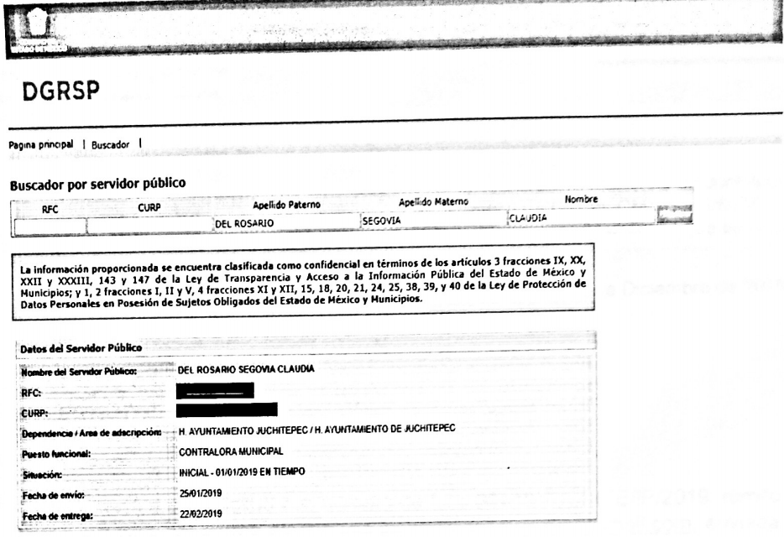
De acuerdo a las manifestaciones del Sujeto Obligado, se puede observar que se remite un formato que deja ver que la respuesta la emite el Contralor del Municipio de Juchitepec, en donde manifiesta que se remite la declaración de conflicto de intereses en versión pública, al respecto podemos advertir que el documento que remite se refiere a la captura de pantalla del sistema que administra la Dirección General de Responsabilidades y Situación Patrimonial, no así al formato de la declaración de conflicto de intereses.

En este sentido es necesario establecer varios puntos al respecto, primeramente debemos señalar que el Sujeto Obligado que administra la información solicitada es la Secretaria de Contraloría de acuerdo a las siguientes normas establecidas en la Ley de Responsabilidades Administrativas del Estado de México y Municipios, en sus artículos 32, 33, 44 y 46, como a continuación se muestran:

“Artículo 32. La Secretaría de la Contraloría, así como los órganos internos de control, según corresponda, serán responsables de inscribir y mantener actualizada en el sistema de evolución patrimonial, de declaración de intereses y de presentación de la constancia de declaración fiscal, la información correspondiente a sus servidores públicos declarantes.

Asimismo, verificarán la situación o posible actualización de algún conflicto de interés, según la información proporcionada, llevarán el seguimiento de la evolución y la verificación de la situación patrimonial de dichos declarantes, en los términos de la presente Ley. Para tales efectos, la Secretaría de la Contraloría podrá firmar Convenios con el Servicio de Administración Tributaria, con la Comisión Nacional Bancaria y de Valores, con la Secretaría de Finanzas del Gobierno del Estado de México, con el Instituto de la Función Registral, así como con las distintas autoridades que tengan a su disposición datos, información o documentos que puedan servir para verificar la información declarada por los servidores públicos.
Artículo 33. Estarán obligados a presentar las declaraciones de situación patrimonial y de intereses, bajo protesta de decir verdad ante la Secretaría de la Contraloría o los órganos internos de control, todos los servidores públicos estatales y municipales, en los términos previstos en la presente Ley.

Asimismo, deberán presentar su declaración fiscal anual, en los términos que disponga la legislación de la materia.

Artículo 44. Se encuentran obligados a presentar declaración de intereses todos los servidores públicos que deban presentar la declaración de situación patrimonial, en términos de la presente Ley.

Para tal efecto, la Secretaría de la Contraloría y los órganos internos de control se encargarán que las declaraciones sean integradas al sistema de evolución patrimonial, de declaración de intereses y presentación de la constancia de declaración fiscal.

“Artículo 46. …
La declaración de intereses deberá presentarse en los plazos a que se refiere el artículo 34 de esta Ley, y de la misma manera le serán aplicables los procedimientos establecidos en dicho artículo, para el incumplimiento de dichos plazos.
…”

De las hipótesis jurídicas en cita, se advierte que la Secretaria de la Contraloría así como los órganos internos de control correspondientes, son los responsables de actualizar el sistema de declaración de intereses, se establece que todos los servidores públicos estatales y municipales están obligados a presentar declaración de intereses, así mismo se establece la secretaria de contraloría y los órganos internos de control, serán los encargados de integrar la declaraciones patrimoniales al sistema de evolución patrimonial, de declaración de intereses y se menciona que esta declaración de intereses se deberá presentar en los plazos establecidos en el artículo 34 del mismo ordenamiento legal.
En este contexto, queda claro que la Secretaria de la Contraloría del Estado de México es el ente encargado de administrar la información referente a la Declaración de intereses, que los servidores públicos estatales y municipales realicen

Como también se muestra en la página oficial de la Secretaria de la Contraloría:

Es así como queda advertido que el Municipio de Juchitepec, no es el Sujeto Obligado competente para brindar dicha información, si bien es cierto que el Servidor público habilitado es el titular del documento, mismo que pretende tutelar el derecho de acceso a la información, proporcionando la captura de pantalla de la declaración de conflicto de intereses, también es cierto que el Sujeto Obligado competente es la Secretaria de la Contraloría, pues es quien controla y resguarda la información, a través del Sistema de Evolución patrimonial, declaración de intereses y constancia de presentación de declaración fiscal.

Es necesario señalar que la Ley General de Responsabilidades Administrativas en sus artículos 29, así como el artículo 30 de la similar legislación local establecen lo siguiente:

“Artículo 29. Las declaraciones patrimoniales y de intereses serán públicas salvo los rubros cuya publicidad pueda afectar la vida privada o los datos personales protegidos por la Constitución. Para tal efecto, el Comité Coordinador, a propuesta del Comité de Participación Ciudadana, emitirá los formatos respectivos, garantizando que los rubros que pudieran afectar los derechos aludidos queden en resguardo de las autoridades competentes.”

“Artículo 30. Las declaraciones patrimonial y de intereses, serán públicas salvo los rubros cuya publicidad pueda afectar la vida privada o los datos personales protegidos por las Constituciones federal y local. Para tal efecto, el Comité Coordinador, a propuesta del Comité de Participación Ciudadana, emitirá los formatos respectivos, en apego a las leyes y ordenamientos en la materia, garantizando que los rubros que pudieran afectar los derechos aludidos queden en resguardo de las autoridades competentes.”

De lo anterior, se advierte que las declaraciones patrimoniales y de intereses serán públicas, salvo los rubros cuya publicidad pueda afectar la vida privada o los datos personales protegidos por la Constitución; para tal efecto, el Comité Coordinador del Sistema Nacional Anticorrupción, a propuesta del Comité de Participación Ciudadana, emitirá los formatos respectivos, garantizando que los rubros que pudieran afectar los derechos aludidos queden en resguardo de las autoridades competentes.

En ese sentido, si bien los ordenes normativos precisados en lineas anteriores, consagran la obligación de hacer públicas las declaraciones patrimoniales y de intereses de los servidores públicos, el artículo NOVENO de los TRANSITORIOS, párrafo tercero, del Decreto 207, publicado en el periódico oficial “Gaceta del Gobierno” del Estado de México el 30 de mayo de 2017 (acuerdo mediante el cual se publico la Ley en estudio), establece que, hasta en tanto el Comité Coordinador del Estado de México determine los formatos para la presentación de las Declaraciones de Situación Patrimonial y de Intereses, los servidores públicos estatales y municipales presentarán sus declaraciones en los formatos que se utilicen en cada ente público, artículo que se cita para mayor referencia:

“NOVENO. Una vez que entre en vigor la Ley de Responsabilidades Administrativas del Estado de México y Municipios, se abrogará la Ley de Responsabilidades de los Servidores Públicos del Estado y Municipios publicada en el periódico oficial “Gaceta del Gobierno” el 11 de septiembre de 1990.
(…)
Hasta en tanto el Comité Coordinador del Sistema Estatal Anticorrupción, determina los formatos para la presentación de las declaraciones patrimonial y de intereses, los servidores públicos estatales y municipales, presentarán sus declaraciones en los formatos que, a la entrada en vigor del presente Decreto, se utilicen en la Entidad.”

Luego entonces, concluye que las Declaraciones de Patrimoniales y de Intereses de los servidores públicos del sujeto obligado, se consideran confidenciales hasta en tanto el Comité Coordinador del Estado de México emita los formatos respectivos para elaborar las versiones públicas de las mismas, o bien, el titular de la información manifieste de forma expresa y por escrito su consentimiento para hacer pública de manera total o parcial sus datos personales, hipótesis que no actualizan en la especie atendiendo a que como lo preciso el sujeto obligado no se cuenta con la autorización de los servidores públicos para hacer pública sus declaraciones patrimoniales y de intereses, como se muestra en el formato que nos conduce la pagina principal de la secretaria de la contraloria referente al formato de la declaración patrimonial y de intereses, como se muestra a continuación:
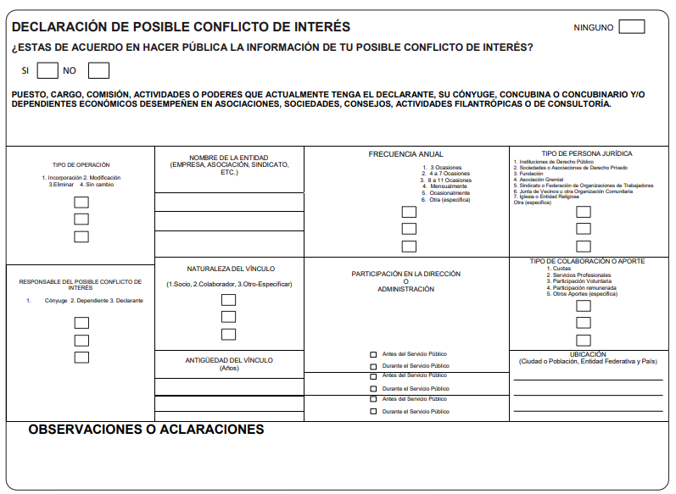

Ahora bien, es necesario señalar, que si bien es cierto la información peticionada es información que debe estar al alcance público, la cual debe ser públicada de manera oficiosa en los medios electronicos, al encontrarse establecida en los artículos 24 fracción XII, 92 fracción XIII de la Ley de Transparencia local, que eseñalan:

“Artículo 24. Para el cumplimiento de los objetivos de esta Ley, los sujetos obligados deberán cumplir con las siguientes obligaciones, según corresponda, de acuerdo a su naturaleza:
(…)
XII. Publicar y mantener actualizada la información relativa a las obligaciones generales de transparencia previstas en la presente Ley o determinadas así por el Instituto, y en general aquella que sea de interés público;
(…)
Artículo 92. Los sujetos obligados deberán poner a disposición del público de manera permanente y actualizada de forma sencilla, precisa y entendible, en los respectivos medios electrónicos, de acuerdo con sus facultades, atribuciones, funciones u objeto social, según corresponda, la información, por lo menos, de los temas, documentos y políticas que a continuación se señalan:
(…)
XIII. La información en versión pública de las declaraciones patrimoniales y de intereses de los servidores públicos que así lo determinen, en los sistemas habilitados para ello, de acuerdo a la
normatividad aplicable;”

Ordenamientos normativos que señalan la obligación de hacer públicas las declaraciones patrimoniales y de intereses de los servidores públicos que asi lo determinen, públicación que debe ser hecha conforme a los Lineamientos técnicos generales para la publicación, homologación y estandarización de la información de las obligaciones establecidas en el Título Quinto y en la Fracción IV del artículo 31 de la Ley General de Transparencia y Acceso a la Información Pública, que deben de difundir los sujetos obligados en los portales de internet y en la Plataforma Nacional de Transparencia.

Lineamientos que establecen que por cuanto hace a la fracción XII del artículo 70 de la Ley General de Transparencia y Acceso a la Información Pública (fracción espejo con la fracción XIII del artículo 92 de la Ley de Transparencia local), la públicación se hará siempre y cuando los sujetos obligados cuenten con la autorización previa y especifica del servidor público de que se trate, es decir, que haya otorgado su consentimiento informado, expreso, previo y por escrito; de acuerdo con lo previsto en el artículo 40,
párrafo tercero de la Ley Federal de Responsabilidades Administrativas de los Servidores Públicos.

Atentos a tales consideraciones este Órgano Garante en uso de sus atribuciones procedio a hacer consulta de la tabla de aplicabilidad del Sujeto Obligado, en la que se advierte que efectivamente no le resulta aplicable la obligación de transparencia de oficio establecida en la fracción XIII del artículo 92, como se observa en la efinge siguiente:

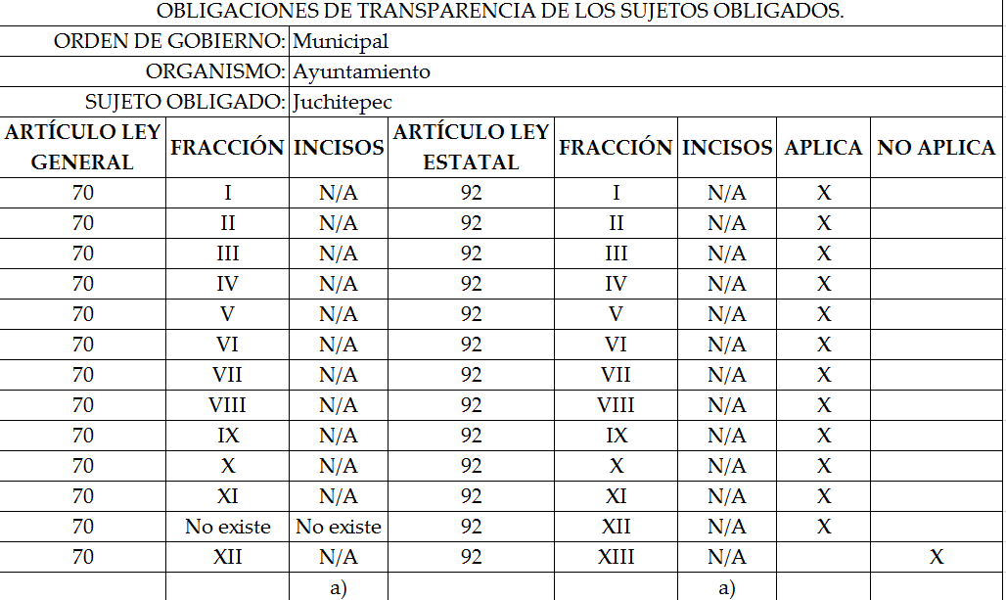

Si bien es cierto que la información solicitada puede ser otorgada en versión pública ya que es considerada una obligación de transparencia común, también es cierto que al no tener los formatos correspondientes para poder presentar la información, también es cierto que en este caso en particular, no se cuenta con las herramientas necesaria para publicar la información.

Adicionalmente de la normativa establecida se advierte que la dependencia encargada de controlar y resguardar la información es la Secretaria de Contraloría del Estado de México, atento a ello es

Por último es necesario manifestar que si bien es cierto la solicitud de información no es competencia del Sujeto Obligado, también es cierto que nos debemos apegar a lo que establece la Ley de Transparencia y Acceso a la Información Pública del Estado de México y Municipios, siendo aplicable lo que se establece los artículos 49 fracción II y 167 de la Ley de, los cuales disponen lo siguiente:

“Artículo 49. Los Comités de Transparencia tendrán las siguientes atribuciones:
I. Instituir, coordinar y supervisar en términos de las disposiciones aplicables, las acciones, medidas y procedimientos que coadyuven a asegurar una mayor eficacia en la gestión y atención de las solicitudes en materia de acceso a la información;
II. Confirmar, modificar o revocar las determinaciones que en materia de ampliación del plazo de respuesta, clasificación de la información y declaración de inexistencia o de incompetencia realicen los titulares de las áreas de los sujetos obligados;
Artículo 167. Cuando las unidades de transparencia determinen la notoria incompetencia por parte de los sujetos obligados, dentro del ámbito de aplicación, para atender la solicitud de acceso a la información, deberán comunicarlo al solicitante, dentro de los tres días hábiles posteriores a la recepción de la solicitud y, en su caso orientar al solicitante, el o los sujetos obligados competentes.

De esta manera, se sustenta que el Sujeto Obligado a través de su Comité de Transparencia debe confirmar la incompetencia que en el presente asunto encuadra en el supuesto de la Ley, es decir se deberá elaborar el acuerdo mediante el cual se confirme la incompetencia declarada por el Titular de la Unidad de Transparencia, respecto a la solicitud de información presentada por el Recurrente, debiendo notificarle de igual forma el Acuerdo de referencia; por lo que, de conformidad con el artículo 186 fracción III de la Ley de Transparencia y Acceso a la Información Pública del Estado de México y Municipios, se determina modificar la respuesta del Sujeto Obligado.

Por otra parte, ante la incompetencia, el Sujeto Obligado tiene la potestad de orientar al particular sobre la dependencia pública ante quien deba presentar su solicitud de información. En este orden de ideas, se dejan a salvo los derechos del Recurrente para que formule una nueva solicitud de información ante el Sujeto Obligado competente.

En mérito de lo expuesto en líneas anteriores, resultan parcialmente fundados los motivos de inconformidad que arguye el Recurrente en su medio de impugnación que fue materia de estudio, por ello con fundamento en la segunda hipótesis de la fracción III del artículo 186, de la Ley de Transparencia y Acceso a la Información Pública del Estado de México y Municipios, se revoca la respuesta a la solicitud número 00739/JUCHITE/IP/2019 que ha sido materia del presente fallo.

Por lo antes expuesto y fundado.

SE RESUELVE

PRIMERO Se revoca la respuesta entregada por el Sujeto Obligado, a la solicitud de información 00739/JUCHITE/IP/2019, por resultar parcialmente fundados los motivos de inconformidad que arguye el recurrente, en términos del considerando cuarto de la presente resolución.

SEGUNDO. Se ordena al Sujeto Obligado, en términos del considerando cuarto haga entrega al Recurrente vía SAIMEX, de lo siguiente:
- El Acuerdo que emita el Comité de Transparencia en el que se confirme la declaración de incompetencia del Sujeto Obligado respecto de la información solicitada

TERCERO. Notifíquese la presente resolución vía SAIMEX, al Titular de la Unidad de Transparencia del Sujeto Obligado, para que en los términos previstos en los artículos 186, último párrafo y 189 párrafo segundo de la Ley de Transparencia y Acceso a la Información Pública del Estado de México y Municipios, dé cumplimiento a lo ordenado dentro del plazo de diez días hábiles, e informe a este Instituto en un plazo de tres días hábiles siguientes sobre el cumplimiento dado a la presente resolución tal y como lo disponen los artículos 198 y 199 de la citada ley.

CUARTO. Notifíquese al Recurrente la presente resolución y hágase de su conocimiento que en caso de considerar que le causa algún perjuicio podrá impugnarla vía Juicio de Amparo en los términos de las leyes aplicables, de conformidad con lo establecido en el artículo 196 de la Ley de Transparencia y Acceso a la Información Pública del Estado de México y Municipios.

ASÍ LO RESUELVE, POR UNANIMIDAD DE VOTOS, EL PLENO DEL INSTITUTO DE TRANSPARENCIA, ACCESO A LA INFORMACIÓN PÚBLICA Y PROTECCIÓN DE DATOS PERSONALES DEL ESTADO DE MÉXICO Y MUNICIPIOS, CONFORMADO POR LOS COMISIONADOS ZULEMA MARTÍNEZ SÁNCHEZ, EVA ABAID YAPUR, JOSÉ GUADALUPE LUNA HERNÁNDEZ, JAVIER MARTÍNEZ CRUZ Y LUIS GUSTAVO PARRA NORIEGA, EN LA SÉPTIMA SESIÓN ORDINARIA CELEBRADA EL VEINTISÉIS DE FEBRERO DE DOS MIL VEINTE, ANTE EL SECRETARIO TÉCNICO DEL PLENO, ALEXIS TAPIA RAMÍREZ. ----------

Zulema Martínez Sánchez
Comisionada Presidenta
(Rúbrica).

José Guadalupe Luna Hernández
Comisionado
(Rúbrica).

Eva Abaid Yapur
Comisionada
(Rúbrica).

Luis Gustavo Parra Noriega
Comisionado
(Rúbrica).

Javier Martínez Cruz
Comisionado
(Rúbrica).

Alexis Tapia Ramírez
Secretario Técnico del Pleno
(Rúbrica).

Esta hoja corresponde a la resolución de fecha veintiséis de febrero de dos mil veinte, emitida en el recurso de revisión 09465/INFOEM/IP/RR/2019.
OSAM/MOC

Artículo 34. La declaración de situación patrimonial, deberá presentarse en los siguientes plazos: I. Declaración inicial, dentro de los sesenta días naturales siguientes a la toma de posesión con motivo del: a) Ingreso al servicio público por primera vez. b) Reingreso al servicio público después de sesenta días naturales de la conclusión de su último encargo. II. Declaración de modificación patrimonial, durante el mes de mayo de cada año. III. Declaración de conclusión del encargo, dentro de los sesenta días naturales siguientes a la conclusión.
http://legislacion.edomex.gob.mx/sites/legislacion.edomex.gob.mx/files/files/pdf/gct/2017/may303.pdf, consultado el doce de agosto de dos mil diecinueve a las 19:22 horas.
https://www.cndh.org.mx/DocTR/2016/JUR/A70/01/JUR-20170331-LIN01.pdf, consultado el día ocho de agosto de dos mil diecinueve a las 14:21 horas.

